UỶ BAN NHÂN DÂN  XÃ HÀNH TRUNG  Số: 45 /TB-UBND | CỘNG HOÀ XÃ HỘI CHỦ NGHĨA VIỆT NAM  Độc lập - Tự do - Hạnh phúc  Hành Trung, ngày 13 tháng 7 năm 2023
THÔNG BÁO
Công khai đường dây nóng điện thoại, họp thư điện tử tiếp nhận, phản ánh, kiến nghị trực tiếp về thủ tục hành chính thuộc thẩm quyền giải quyết của UBND xã Hành Trung.

UBND xã Hành Trung công khai đường dây nóng điện thoại, họp thư điện tử tiếp nhận, phản ánh, kiến nghị trực tiếp về thủ tục hành chính thuộc thẩm quyền giải quyết như sau:
- Số điện thoại tiếp nhận ý kiến, phản ánh, kiến nghị
* Ông Võ Văn Vinh Chủ tịch UBND xã
Số điện thoại : 09421744257
* Bà Nguyễn Thị Lệ Oanh Văn Phòng UBND xã
Số điện thoại : 0357322335
- Địa chỉ họp thư điện tử (email) tiếp nhận phản ánh kiến nghị của
tổ chức – công dân.
Địa chỉ email: xahanhtrug.nh@gmail.com.vn
3. Thời gian tiếp nhận thông tin đường dây nóng: được tiếp nhận vào giờ hành chính của các ngày làm việc trong tuần và được bảo đảm bí mật theo quy định
UBND xã mong nhận được sự hợp tác của tổ chức, đơn vị, cá nhân./.

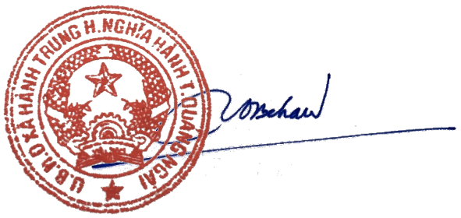
Nơi nhận: TM. ỦY BAN NHÂN DÂN
- UBND huyện; CHỦ TỊCH
- Đảng ủy, HĐND xã;
- Mặt trận các hội đoàn thể;
- Các ban ngành chung quanh xã;
- 4 thôn;
- Lưu VT. Võ Văn Vinh

